УПРАВЛЕНИЕ

ОБРАЗОВАНИЯ АДМИНИСТРАЦИИ

СЕРГИЕВО-ПОСАДСКОГО МУНИЦИПАЛЬНОГО РАЙОНА

МОСКОВСКОЙ ОБЛАСТИ

**МУНИЦИПАЛЬНОЕ БЮДЖЕТНОЕ ДОШКОЛЬНОЕ**

**ОБРАЗОВАТЕЛЬНОЕ УЧРЕЖДЕНИЕ**

**«ДЕТСКИЙ САД КОМБИНИРОВАННОГО ВИДА № 60 »**

141370,г. Хотьково, ул.Дачная, 1

тел.(8496) 543-00-90.

**Творческий проект «День пожилого человека»**

( Подготовительная группа).

Разработали:

воспитатели высшей категории

Баклина Л.П., Киселёва Н.А.

2018г.

**Актуальность проекта.**

День пожилого человека – это прекрасная возможность еще раз сказать теплые слова   благодарности и признательности нашему        
старшему поколению.

Отмечать День пожилого человека в детском саду очень важно, ведь этот праздник – дополнительная возможность воспитать у детей любовь и уважения к старшему поколению. Так как в детском саду закладывается начало всему прекрасному, и, в том числе, любовь и уважение к старшему поколению. С детства человек впитывает от старшего поколения народные традиции и мудрость, основы культуры и родной речи. Мы никогда не забудем того, что сделано руками людей старшего поколения.

Проект «День пожилого человека» в ДОУ поможет привить нашим воспитанникам такие важные личностные качества как вежливость, уважение к старшему поколению, любовь к своей семье, и, конечно же, мы поддержим творческую активность детей. Мы не должны забывать простую истину: старость придет к каждому из нас, и чтобы она была счастливой и беззаботной, нужно с раннего возраста прививать детям уважение к старшему поколению.

**Цель проекта:**

 Формировать у детей уважительное отношение к людям преклонного возраста.

**Задачи:**

* Познакомить детей с историей возникновения праздника, углубить знания о своей родословной.
* Воспитывать любовь, уважение, сочувствие, сопереживание к близким людям.
* Развивать коммуникативные навыки общения, связанной речи, умение анализировать, устанавливать родственные связи.
* Развивать проектную деятельность творческого типа, содействовать творческой проектной деятельности группового характера.

**Ожидаемый результат:**

Предполагаем, что реализация данного проекта приведет к положительной динамике следующих показателей:

- дети получат информацию о празднике «День пожилого человека»;

- научаться проявлять заботу, толерантность, милосердие, доброту, отзывчивость  и уважение к людям старшего поколения.

**Участники проекта:**

- дети подготовительной группы, воспитатели, родители, дедушки и бабушки детей.

**Тип проекта:** творческий.

**Срок реализации проекта**: 2 недели.

**Этапы проекта:**

**1.Подготовительный этап:**

- работа с методическим материалом, литературой по теме;

- разработка  проекта;

- предварительная работа с детьми и родителями: чтение стихов, рассказов, рассматривание семейных фотографий, обсуждение проекта в ходе

родительского собрания.

**2.Основной этап:**

- оформление наглядной информации для родителей;

- совместная деятельность с детьми, педагогами и родителями.

**3.Заключительный этап:**

- результаты проекта:

* фотовыставка «Я с бабушкой и дедом дружу давным-давно и в их затеях я с ними заодно»;
* выставка творческих работ детей и родителей «Поделки из шишек»;

- подведение итогов реализации проекта.

|  |  |
| --- | --- |
| Виды деятельности | Цель работы |
| Беседа «День пожилого человека - история праздника».  . | Рассказать детям о празднике, который во всем мире отмечают в один день с Днём улыбок. Обсудить, чем мы можем порадовать своих близких – бабушек и дедушек, чем помочь им. Развивать отзывчивость, доброту, сочувствие к близким людям, желание им помочь. Активизировать интерес к истории праздника. |
| **ФЦКМ**. Тема « Учимся сочувствовать, сопереживать. Чтение басни «Старый дед и внучек». | Расширить представления детей об отношении к пожи­лым людям. Воспитывать уважительное отношение к пожилым людям и побуждать к проявлению им сочувствия.Вызывать эмоциональный отклик к оказанию помощи своим бабушкам и дедушкам. |
| **Рисование**. Тема «Бабушка рядышком с дедушкой». | Закрепить знания детей о жанре портрета. Воспитывать чувство любви и уважения к старшему поколению через общение с произведениями искусства. Вызвать у детей желание нарисовать портрет своих бабушек и дедушек, передать в рисунке некоторые черты их облика *(цвет глаз, волос)*. Учить пропорционально рисовать части лица. Закрепить приемы рисования простым и цветными карандашами |
| **Декоративное рисование. Тема «Придумай узор для платка бабушке»**. | Продолжать знакомить детей с портретной живописью, учить рассматривать картину, передавать свое отношение к образу на портрете. Закреплять знание детей о портрете как жанре живописи.  Продолжать знакомить детей с платками павловопосадских мастеров, как частью одежды русских женщин.  Развивать у детей эстетическое восприятие, учить составлять узор из различных элементов (листьев, цветов, веточек), используя приемы рисования всей кистью, концом, подбирать красивые сочетания. |
| **Развитие речи.**  1.Составление сюжетного рассказа по фотоиллюстрациям (фото см. ниже).  2. Дидактическая игра « Бабушка укладывает в чемодан». | **Грамматический строй речи:** учить составлять рассказ с опорой на наглядный материал; рассказывать последовательно, грамматически правильно, по плану, подбирать прилагательные к существительному, на слух определять количество слов в предложении, придумывать предложения с заданным словом или определённым количеством слов.  **Развитие словаря:** активизировать в речи детей названия различных предметов.  **Развитие связной речи**: учить детей составлять связный рассказ из личного опыта; развивать умение самостоятельно придумывать событие, предшествующее изображенному, а также последующее; воспитывать доброе, уважительное отношение к бабушке и дедушке. |
| **Чтение художественных произведений детям в свободное время:** В.А. Сухомлинский "У бабушки дрожат руки", В.Осеева « Просто старушка», Л. Квитко **«**Бабушкины руки». Е. Трутнева **«**Наша бабушка»,Е. Благинина  «Бабушка – забота», Г. Сапгир «Семья». Ю. Коваль « Дед, баба и Алёша»,  Дора Хайкина «Бабушкины годы», Т.Бокова  *«* Дедуля».   Дидактическое упражнение «Добрые слова дедушке и бабушке». Пословицы и поговорки о старости. | Способствовать формированию заботливого отношения к пожилым людям, стремиться показать детям, что пожилым людям надо помогать; воспитывать желание и умение слушать художественные произведения, следить за развитием действия. |
| **Взаимодействие с семьями детей:**  1. Наглядная информация:  - В.А. Сухомлинский « Как учить питомца быть хорошим сыном (дочерью)».  - «Подарите заботу и внимание старшему поколению».  2.Семейный вечер «Дедули и бабули». Организация фотовыставки «Я с бабушкой и дедом дружу давным-давно…»  3.Совместная деятельность детей и родителей - выставка творческих работ  «Поделки из шишек». | Информировать родителей о празднике – День пожилого человека.  Предложить родителям рассказать детям о представителях старшего поколения в их семьях, о том, что они сделали для семьи, для страны , акцентировать внимание детей на том, что дедушки и бабушки являются источником мудрости, опыта, примером терпимости, заботливого отношения к близким.  Способствовать развитию художественно – эстетического вкуса взрослых и детей, становлению продуктивных детско – родительских отношений. Формировать интерес к совместной творческой деятельности. |
| Вывод к проекту |  |

**Беседа «День пожилого человека - история праздника».**

**Цель:** рассказать детям о празднике, который во всем мире отмечают в один день с Днём улыбок. Обсудить, чем мы можем порадовать своих близких – бабушек и дедушек, чем помочь им. Развивать отзывчивость, доброту, сочувствие к близким людям, желание им помочь. Активизировать интерес к истории праздника.

Пожилой человек, это вовсе не старый,

Это значит, он пожил, мудрость обрёл.

Просто, может быть, так немного усталый.

Ведь всегда за собой молодёжь вперёд вёл.

От души он делился опытом, знаньем,

Помогал нам советом, примером своим.

Так примите от нас «спасибо» с признаньем,

За ваш труд бескорыстный на благо страны!

Этот день отмечает, не только Россия.

В этот день славим всех, пожилых, мы людей,

И желаем вам старости только счастливой!

Быть здоровыми, полными новых идей!

"Можно ли сказать, что старость делает нас неспособными к делам? К каким именно? К тем, которые свойственны юношеству и требуют силы. Но разве не существует ничего, к чему был бы способен старик, что можно было бы делать при здравом уме и ослабленном теле?" *(Цицерон Марк Туллий)*

Серебряный возраст – так называют японцы это время человеческой жизни, когда за плечами мудрость и опыт, когда многое в жизни уже сделано, когда у человека есть время сбавить темп и немного отдохнуть. Только близкие люди помогут в этот период не почувствовать одиночества человеку, который по-прежнему хочет оставаться полезным и востребованным.

День пожилого человека для россиян особый праздник.

У славян издревле была прекрасная семейная традиция – жить большой и дружной семьей в одном доме. При таком укладе пожилому человеку всегда отводилась роль главы семейства. Но времена меняются, меняется наш образ жизни. И наши близкие и родные оказываются далеко от нас – за сотни и даже тысячи километров. Сжимается сердце иногда от того, когда видишь брошенных и забытых стариков, одиноко коротающих свои последние дни. А ведь народная мудрость учит не забывать своих корней, иначе можно остаться без будущего.

С детства впитываем мы от людей старшего поколения народные традиции и мудрость, основы культуры и родной речи. Из бабушкиных сказок, из рассказов деда рождается наша первая любовь к родной земле и её жителям. Никогда не забудем мы того, что сделано руками людей старшего поколения. Они возводили фабрики и заводы, воевали на фронтах, добросовестно трудились в мирное время, воспитывали нас, своих детей и внуков.       
Время не стоит на месте. Всё быстрее ритм нашей жизни, всё больше с годами волнений, неотложных дел… Но забота о наших стариках, пожилых людях – это то, о чём нельзя забывать ни на минуту. Поддержать, обустроить быт, оказать реальную помощь – вот одна из важнейших задач сегодняшнего дня. Но и это лишь небольшая частичка нашего неоплатного долга перед людьми старшего поколения.  
 Большое складывается из мелочей. Уступить место в автобусе, помочь перейти через дорогу, выразить простое человеческое внимание – и разглаживаются морщинки у глаз, светлее становится взгляд, теплее на сердце пожилого человека. Они помогают нам и тогда, когда мы становимся взрослыми. В их добрых и сильных сердцах черпаем мы поддержку и понимание, терпение и любовь, энергию и вдохновение. Огромное  спасибо им  за  это!

Когда мы говорим о воспитании детей, то главную роль, естественно, отводим родителям – мамам и папам. Но ведь немаловажную роль в становлении и развитии личности играют и другие близкие родственники – бабушки и дедушки. Независимо от того, живут они вместе с семьей или нет, их влияние на внуков существенно. Прежде всего, это помощь, которую оказывают бабушки и дедушки, заботятся о своих внуках, пока родители на работе; ухаживают за ними во время болезни. Тем самым в большой степени помогают снять напряжение и перегрузки родителей.

А давайте попробуем предположить, почему же День пожилого человека отмечается в октябре?

Осень! Тихо шелестят листья за окнами, природа приходит в состояние умиротворенности и покоя. Наверное, не случайно праздник пришелся на такое время – пик золотой осени. Возраст зрелых, мудрых людей часто называют осенью жизни. Ведь в жизни людей наступает пора, когда бурные годы весны, молодости остались чуть позади. Она красивая и величавая, мудрая и спокойная. В толковом словаре написано: «Пожилой – начинающий стареть…» Только начинающий! Один мудрец сказал: «Молодость подобна жаворонку, который имеет свои утренние песни. Старость подобна соловью, у неё свои вечерние песни». Поэтому каждый возраст хорош по-своему.

**Конспект НОД по ФЦКМ.**

**Тема « Учимся сочувствовать, сопереживать. Чтение басни «Старый дед и внучек».**

**Цель:**

* расширить представления детей об отношении к пожи­лым людям;
* воспитывать уважительное отношение к пожилым людям и побуждать к проявлению им сочувствия;
* вызывать эмоциональный отклик к оказанию помощи своим бабушкам и дедушкам.

**Содержание организованной деятельности детей.**

Светлячок: сегодня я видел, как один мальчик помогал ста­рой бабушке перейти дорогу и ему об этом никто не говорил. Он сделал это сам, потому что понимает, как тяжело бывает старым людям быстро сориентироваться на перекрестке и перейти улицу.

- О любви внуков к бабушкам написано много стихов и вот одно из них.

*Чтение стихотворения С. Капутикян «Моя бабушка».*

Стала бабушка

Старой, хворою,

От ходьбы она устает.

Храбрым летчиком

Стану скоро я,

Посажу ее в самолет.

Не тряхну ее, не качну ее.

Отдохнет она, наконец.

Скажет бабушка:

«Ай да внучек мой,

Ай да летчик мой, молодец!».

*Обсудить отношения детей к старым, пожилым людям.*

- У кого из вас есть бабушки и дедушки?

- У кого бабушки или дедушки живут вместе с вами?

- Как вы заботитесь о них? Как помогаете им?

- Почему бабушки, дедушки и особенно прабабушки и прадедушки

нуждаются в нашей помощи?

- Вы правильно сказали, что у старых людей уже мало сил, и они часто бывают беспомощными. Если вы будете заботиться о них, то, когда сами станете старенькими, о вас также будут заботиться ваши дети.

Об этом написал рассказ Л.Н.Толстой. Послушайте его:

**СТАРЫЙ ДЕД И ВНУЧЕК.**  
 (Басня)

*Стал дед очень стар. Ноги у него не ходили, глаза не видели, уши не слышали, зубов не было. И когда он ел, у него текло назад изо рта. Сын и невестка перестали его за стол сажать, а давали ему обедать за печкой. Снесли ему раз обедать в чашке. Он хотел ее подвинуть, да уронил и разбил. Невестка стала бранить старика за то, что он им все в доме портит и чашки бьет, и сказала, что теперь она ему будет давать обедать в лоханке. Старик только вздохнул и ничего не сказал. Сидят раз муж с женой дома и смотрят — сынишка их на полу дощечками играет — что-то слаживает. Отец и спросил: «Что ты это делаешь, Миша?» А Миша и говорит: «Это я, батюшка, лоханку делаю. Когда вы с матушкой стары будете, чтобы вас из этой лоханки кормить».*

*Муж с женой поглядели друг на друга и заплакали. Им стало стыдно за то, что они так обижали старика; и стали с тех пор сажать его за стол и ухаживать за ним.*

После чтения провести беседу по содержанию прочитанного:

- Как относились муж и жена к старому человеку?

- За что они обижали дедушку?

- Они исправили свою ошибку?

- А кто им в этом помог?

- Чему научил маленький мальчик своих взрослых родителей?» *(Что за стариками нужно ухаживать и не обижать их).*

- Вы тоже подумайте, как можете помогать своим бабушкам и дедушкам.

Предложить детям закончить предложение «Когда я вижу, как старому человеку тяжело ходить, то…».

*Обсуждение и проигрывание проблемной ситуации:*

- «У Кати бабушка уже стара, поэтому плохо видит. Раньше она много читала рассказов своей внучке, рассказывала ей сказ­ки, штопала носки. Сейчас она без очков ничего не видит. Катя пришла к ней в гости и попросила прочитать новую книжку, но бабушка не может найти свои очки и предлагает ей заняться чем-нибудь другим. Внучка, услышав отказ, рассердилась на бабушку, сказав, что больше не придет к ней в гости».

- Правильно ли поступила девочка? Почему?

- Что чувствовала бабушка в этой ситуации?

- Можно ли было поступить по-другому?

- Как бы вы поступили на месте девочки?

Гимнастика: с помощью мимики и пантомимики показать:

•   старого, уставшего дедушку;

•   грустную бабушку;

•   улыбающуюся бабушку.

*Светлячок показывает детям письмо* (А.И. Сорокина)  *и предлагает его прочесть.*

«Опираясь на палочку, идет старый человек. Он останавлива­ется, чтобы отдохнуть. И снова бредет. Мальчики начали подра­жать его походке, сгорбились, еле передвигают ноги, смеются».

Предложить детям ответить на вопрос: «Что бы вы сказали о таких мальчиках?». *Советы Светлячка* детям:

* Нельзя смеяться над старыми людьми.
* К старым людям нужно относиться заботливо, помогать им.
* Старые люди прожили много-много лет и трудились для нас с вами.

Бабушки очень любят играть с внуками, Свеллячок предлогает детям разучить веселую игру: **«Бабушка Маланья» (З.М. Богуславская, Е.О. Смирнова).**

В основе игры лежат слова потешки, которые разыгры­ваются с помощью движений. Задача детей - придумать интересные движения. Водящий становится в круг, а дети берутся за руки и начинают запевать песенку, сопровождая ее выразительными движениями.

У Маланьи, у старушки

Жили в маленькой избушке

Семь дочерей,

Семь сыновей,

Все без бровей.

С такими глазами,

С такими ушами,

С такими носами,

С такими усами,

С такой головой,

С такой бородой...

Ничего не ели,

Целый день сидели,

На нее глядели,

Делая вот так...

Движения: дети движутся по кругу в одну сторону, держась за руки,

останавливаются и с помощью жестов и мимики изобража­ют то, о чем говорится в тексте: закрывают руками брови, дела­ют «круглые глаза» и «большой нос» и т.п., приседают на корточки и одной рукой подпирают под­бородок.

Повторяют за ведущим все движения. Правила игры: тот, кто стоит в центре круга, должен сам придумать, как изобразить детей бабушки Маланьи.

Светлячок передает в руки детям волшебный фонарик и предлагает придумать пожелание для своих бабушек и дедушек.

*Игровое упражнение «Мои пожелания бабуш­ке , дедушке».*

**Конспект НОД по рисованию.**

**Тема «Бабушка рядышком с дедушкой».**

**Цель:** Закрепить знания детей о жанре портрета. Воспитывать чувство любви и уважения к старшему поколению через общение с произведениями искусства. Вызвать у детей желание нарисовать портрет своих бабушек и дедушек, передать в рисунке некоторые черты их облика *(цвет глаз, волос)*. Учить пропорционально рисовать части лица. Закрепить приемы рисования простым и цветными карандашами.

**Материал:** альбомный лист, простой и цветные карандаши, репродукции картин И.Е.Репина, В.А. Серова

**Содержание организованной деятельности детей.**

Прочитать стихотворение Александра Кушнера «Песня о картинах»:

«Если видишь, что с картины смотрит кто-нибудь из нас,

Или принц в плаще старинном, или вроде верхолаз,

Лётчик или балерина, или Колька, твой сосед.

Обязательно картина называется (портрет)».

-О чем это стихотворение? (о портрете).

«Я сейчас расскажу вам о внешнем виде одной девочки (мальчика) из нашей группы. А вы постарайтесь по моему описанию узнать, про кого я рассказала», – говорит воспитатель.

Дать описание (не глядя на ребенка). Указать цвет его глаз, волос, прическу, форму носа (прямой, курносый) и другие особенности.

После того как дети узнают по описанию своего товарища по группе, предложить им посмотреть друг на друга, рассмотреть, какие у мальчика или девочки, сидящей рядом, глаза, волосы, нос, рот, щеки. Спросить, кто хочет описать портрет своего товарища. Выслушать несколько описаний. Сказать, что сейчас мы описали внешность (лицо) словами. А художники рисуют портрет человека, и те, кто с ним знакомы, узнают его на портрете. Рассказать, что художники рисуют портреты разных людей. Показать репродукции картин (портрет) известных художников. Побеседовать по репродукциям:

-Кто изображен на портрете?

-Что нарисовал художник (голова, лицо, волосы, шея, плечи) .

-Что в портрете рассказывает о характере человека?

-Какими могут быть глаза? (добрыми, грустными, внимательными) .

-По цвету карие ,голубые, зеленые.

-Если на портрете человек улыбается, он радостный, счастливый.

-А волосы, какие бывают?

На портрете люди изображены, узнаваемо такими, какие они на самом деле.

Художник передает овал лица, формы прически и цвет волос, и цвет глаз, очертания губ и носа. Художник портретист, обязательно старается разгадать характер человека.

Игровое упражнение: «Портрет».

Педагог говорит: радость, злость, грусть, страх, растерянность.

Дети изображают эмоции с помощью мимики и жестов.

Сегодня мы рассматривали портреты разных людей, которые нарисовали художники в разное время. На портретах можно увидеть не только внешний вид человека, но и его настроение, узнать, какой он. А вы, дети, хотели бы, как художники, попробовать нарисовать портрет самых близких людей – бабушки и дедушки? Я вас недавно просила хорошо рассмотреть их лица. Посмотреть, какого цвета у них глаза, какие волосы, какая у них любимая одежда. Попробуйте сейчас нарисовать портрет своих родных людей».

Рассказать об этапах рисования портрета.

Показ схемы рисования портрета: карандашный эскиз - лицо овальное, волосы, глаза расположены ниже лба, они овальные с острыми уголками, внутри глаз зрачки, над глазами брови, нос расположен в середине лица, губы верхняя и нижняя отличаются по форме, уши на уровне глаз, детали одежды и аксессуары.

Итог: Сегодня каждый из вас сделал подарок своим родным людям – это портреты (дети анализируют свои рисунки, рассказывая о своих бабушках и дедушках) Вы все очень постарались, удачно нарисовали портреты.

**Портреты получились красивыми, потому, что дети вложили в них свою душу.** Вот некоторые из них:

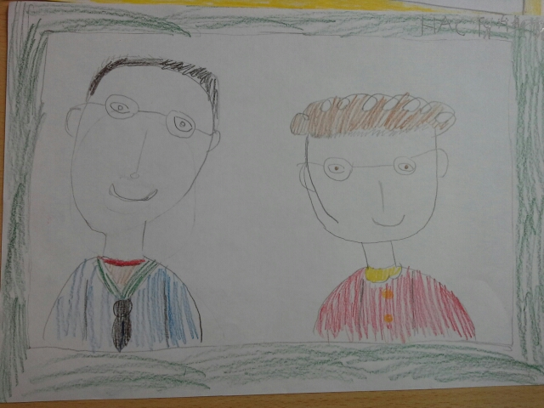

Митрофанова Настя

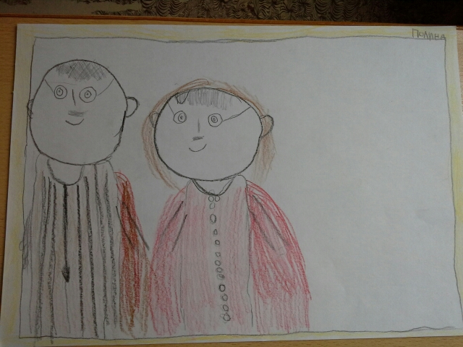

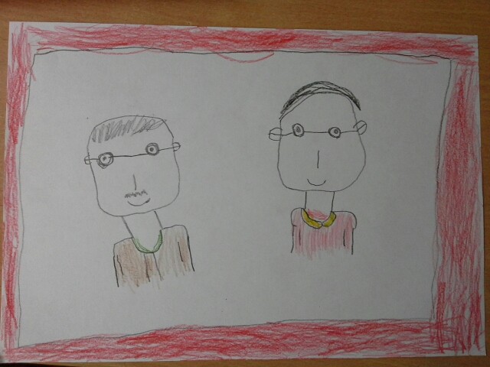

Денисова Лера

Жулина Лиза

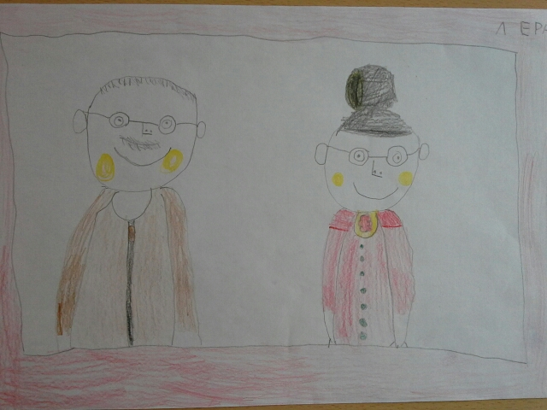

Поваляева Полина

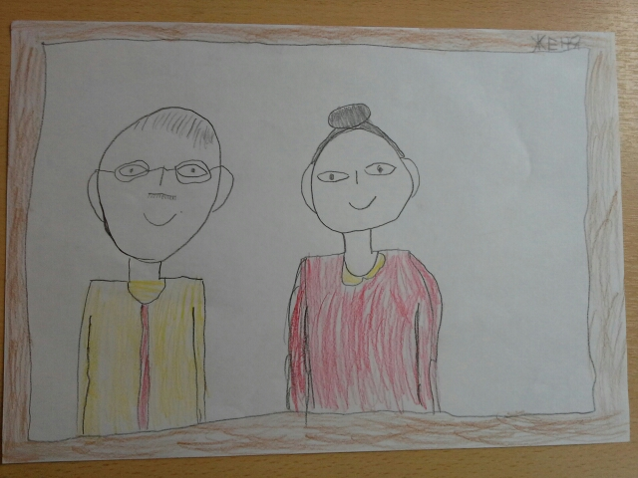

Тихоненкова Настя

**Конспект НОД по развитию речи.**

**Тема «Составление рассказа из личного опыта».**

**Цель:**

**Грамматический строй речи:** учить придумывать сюжет рассказа на тему «Моя бабушка и дедушка» без опоры на наглядный материал; рассказывать последовательно, грамматически правильно, по плану, подбирать прилагательные к существительному, на слух определять количество слов в предложении, придумывать предложения с заданным словом или определённым количеством слов.

**Развитие словаря:** активизировать в речи детей названия различных предметов.

**Развитие связной речи**: учить детей составлять связный рассказ из личного опыта воспитывать доброе, уважительное отношение к бабушке и дедушке.

Материал: фотографии бабушек и дедушек.

**Содержание организованной деятельности детей.**

Предложить детям рассмотреть фотографии бабушек и дедушек и рассказать о них по вопросам:

- как зовут их?

- если работают, то где и кем?

- чем любят заниматься дома?

- как они играют с вами?

- как помогаете им?

- как ухаживаете за бабушкой или дедушкой, когда они болеют?

Дидактическая игра « Бабушка укладывает в чемодан».

Цель: развитие механической памяти.

Воспитатель начинает рассказ: «Бабушка укладывает в чемодан расческу». Затем передает какой-то предмет игроку, и тот продолжает «Бабушка укладывает в чемодан расческу, тапочки». Каждый следующий игрок добавляет в список свой предмет. Игра продолжается до тех пор, пока ряд не становится таким длинным, что его уже нельзя воспроизвести (18-20 предметов).

**Литература для чтения детям.**

**Цель:**  способствовать формированию заботливого отношения к пожилым людям; воспитывать интерес и любовь к чтению; развивать литературную речь детей.

**В.А. Сухомлинский "У бабушки дрожат руки".**

У Нины большая семья: мать, отец, два брата, две сестры и бабушка.

Нина младшая, ей восьмой год. Бабушка старая, ей восемьдесят два го-

да. Когда она обедает, у нее дрожат руки. Несет ложку бабуся – ложка

дрожит, и суп капает на стол.

Скоро у Нины день рожденья. Мама сказала, чтобы в этот день Нина

пригласила на обед своих подруг.

Вот и гости пришли. Мама покрывает стол белой скатертью. Нина по-

думала: ведь бабушка тоже за стол сядет. А у нее руки дрожат. Подруги

смеяться будут. Расскажут потом в школе: у Нининой бабушки руки дрожат.

Нина тихонько сказала маме:

– Мама, пусть бабуся сегодня за стол не садится.

– Почему? – удивилась мама.

– У нее руки дрожат. Капает на стол…

Мама побледнела. Ни слова не сказав, она сняла со стола белую скатерть

и спрятала в шкаф. Долго молчала, потом сказала:

– У нас сегодня бабушка больная, поэтому именинного обеда не будет.

Поздравляю тебя, Нина, с днем рожденья. Желаю тебе: будь настоящим

человеком.

*После чтения провести беседу по содержанию рассказа:*

*-Как вы думаете, почему мама отменила именинный обед?*

*-Что мама пожелала дочке в день рождения? Почему она так сказала?*

*-А как поступили бы вы в такой ситуации?*

**В.Осеева « Просто старушка».**

По улице шли мальчик и девочка. А впереди их шла старушка. Было очень скользко. Старушка поскользнулась и упала.

— Подержи мои книжки! — крикнул мальчик, передал девочке свою сумку и бросился на помощь старушке. Когда он вернулся, девочка спросила его:

— Это твоя бабушка?

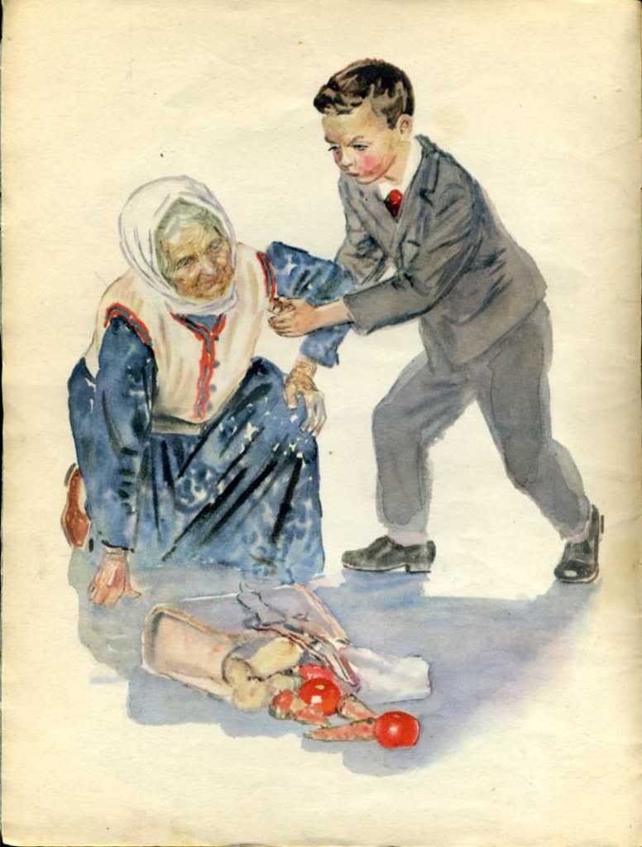— Нет, — ответил мальчик.

— Мама? — удивилась подружка.

— Нет!

— Ну, тётя? Или знакомая?

— Да нет же, нет! — ответил ей мальчик.

— Это просто старушка!

*После чтения можно провести беседу «Как мы можем позаботиться о старших»*

*или провести дидактическое упражнение «Добрые слова дедушке и бабушке».*

**Ю. Коваль « Дед, баба и Алёша».**

Заспорили дед да баба, на кого похож их внук.

Баба говорит:

- Алёша на меня похож. Такой же умный и хозяйственный.

Алёша говорит:

- Верно, верно, я весь в бабу.

Дед говорит:

- А по-моему, Алёша на меня похож. У него такие же глаза - красивые, чёрненькие. И наверно, у него такая же борода большая вырастет, когда Алёша и сам вырастет.

Алёше захотелось, чтоб у него выросла такая же борода, и он говорит:

- Верно, верно, я больше на деда похож.

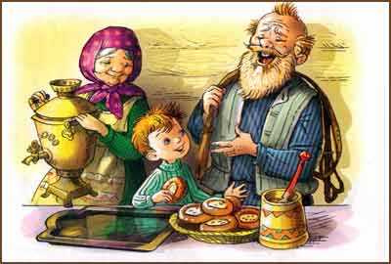Баба говорит:

- Какая борода большая вырастет, это ещё неизвестно. Но Алёша на меня куда сильнее похож. Он так же, как я, любит чай с мёдом, с пряниками, с вареньем и с ватрушками с творогом. А вот как раз самовар поспел. Сейчас посмотрим, на кого больше похож Алёша.

Алёша подумал немного и говорит:

- Пожалуй, я всё-таки сильно на бабу смахиваю.

Дед почесал в затылке и говорит:

- Чай с мёдом - это ещё не полное сходство. А вот Алёша точно так же, как я, любит лошадь запрягать, а потом на санках в лес кататься. Вот сейчас заложим санки да поедем в лес. Там, говорят, лоси объявились, сено из нашего стожка щиплют. Надо поглядеть.

Алёша подумал-подумал и говорит:

- Знаешь, деда, у меня так странно в жизни получается. Я полдня на бабу похож, а полдня - на тебя. Вот сейчас чаю попью и сразу на тебя похож буду.

И пока пил Алёша чай, он точно так же прикрывал глаза и отдувался, как бабушка, а уж когда мчались на санках в лес, точно так, как дед, кричал:

"Но-ооо, милая! Давай! Давай!" - и щёлкал кнутом.

**Г. Сапгир «Семья».**

Очень-очень-очень-очень

Маленький мальчонка

Встретил очень-очень-очень-очень   
Бойкую девчонку.   
Когда они выросли и поженились,   
Они нисколько не изменились:   
Очень-очень-очень-очень   
Симпатичный папа

И очень-очень-очень-очень

Озорная мама.   
Шли годы. Осень на смену весне.   
И у них появились   
Морщины,   
седины,   
пенсне.

И теперь уже они

Не юноша и девушка,   
А очень-очень-очень-очень   
Бабушка и дедушка.   
И рассказывают сказки,   
В креслах сидя рядом,

Очень-очень-очень-очень,   
Маленьким внучатам.

**Т.Бокова *«* Дедуля».**

На работе его уважают,  
Он начальник, сказать не боюсь,  
Но с работы домой приезжает,  
и начальником я становлюсь.  
Я к нему забираюсь на плечи,  
Я его примеряю очки  
И ещё об него каждый вечер  
Тренирую свои кулачки.  
Ходит дедушка лёгкой походкой,  
Всех быстрее съедает обед,  
На лице ни усов, ни бородки...  
Ну, какой же мой дедушка дед?!  
Помогает мне делать уроки  
Да играет с детьми во дворе  
И нечаянно так, ненароком  
Он в любой побеждает игре.  
Но когда я его огорчаю,  
Если стыдно ему за меня,  
Я со страхом в душе замечаю,  
Как сутулится деда спина,  
Как морщинки сплетаются в сети,  
В волосах седины - белый мел.  
И готов я отдать всё на свете,  
Чтобы дедушка мой не болел! 

**Дора Хайкина «Бабушкины годы».**

Ходит наша бабушка, палочкой стуча,   
Говорю я бабушке: «Позову врача,   
От его лекарства станешь ты здорова,   
Будет чуть-чуть горько, что же тут такого.   
Ты потерпишь чуточку, а уедет врач,   
Мы с тобою, бабушка, поиграем в мяч.   
Будем бегать, бабушка, прыгать высоко,   
Видишь, как я прыгаю, это так легко».   
Улыбнулась бабушка: «Что мне доктора,   
Я не заболела, просто я стара,   
Просто очень старая, волосы седые,   
Где-то потеряла я годы молодые.   
Где-то за огромными, за лесами темными,   
За горой высокой, за рекой глубокой.   
Как туда добраться, людям неизвестно».   
Говорю я бабушке: «Вспомни это место!   
Я туда поеду, поплыву, пойду,

 Годы молодые я твои найду! »

**Л. Квитко *«*Бабушкины руки».**

Я с бабушкой своею  
Дружу давным-давно.  
Она во всех затеях  
Со мною заодно.  
  
Я с ней не знаю скуки,  
Мне всё приятно в ней.  
Но бабушкины руки  
Люблю всего сильней.  
  
Ах, сколько руки эти  
Чудесного творят!  
Латают, вяжут, метят,  
Всё что-то мастерят.  
  
Так вкусно жарят гренки,  
Так густо сыплют мак,  
Так грубо трут ступеньки,  
Ласкают нежно так…  
  
Настанет вечер – тени  
Сплетают на стене  
И сказки-сновиденья  
Рассказывают мне.  
   
Ко сну ночник засветят –  
И тут замолкнут вдруг.  
Умней их нет на свете  
И нет добрее рук.

**Е. Трутнева « Наша бабушка».**

 Бабушка наша

Очень добра.

Бабушка наша

Стала стара.

Много морщинок

У бабушки нашей –

С ними она

Ещё лучше и краше.

Если любимая

Кукла больна,

Вылечит куклу

Сразу она.

Если на лбу

Появляется шишка,

Пуговки нет,

Изорвётся пальтишко

Или другая

Какая беда –

Бабушка нам

Помогает всегда.

Бабушка тёплые

Варежки свяжет,

Бабушка вечером

Сказку расскажет.

Слушать её

Мы готовы часами!

Что позабудет,

Подскажем ей сами.

**Е. Благинина «Бабушка – забота».**

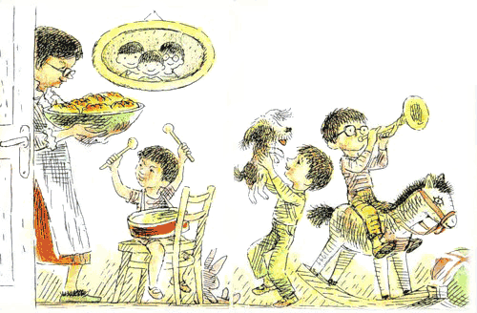Если внуки веселы,  
Бабушка - подавно:  
- Ишь, щебечут, как щеглы,  
До чего же славно!  
  
Если внуки есть хотят,  
Бабушке - отрада:  
- Пусть сидят, пусть едят,  
Подрастать им надо!  
  
Если внуки вышли в сад,  
Бабушка в тревоге:  
- Ну как дождь или град -  
Ведь промочат ноги!  
  
Если внуки спать легли,  
Бабушка не дышит:  
- Баю-баю-люли,  
Тише, тише, тише!  
  
Чистота, тишина,  
Теплота, дремота...  
Вот какая она -  
Бабушка-забота!  
  
Ну, а вы каковы?  
Как там с бабушкою вы?

В.А. Сухомлинский**.**

**«Как учить питомца быть хорошим сыном (дочерью)».**

Будьте хорошими детьми своих отцов и матерей.

Три несчастья есть у человека: смерть, старость и плохие дети— говорит украинская народная мудрость. Старость — неотвратима, смерть — неумолима; перед этими несчастьями никто не может закрыть двери своего дома. А от плохих детей дом можно уберечь, как и от огня. И это зависит не только от родителей твоих, но и от вас самих — детей.

Что значит быть хорошим сыном, хорошей дочерью? Это значит приносить в дом только мир и покой, радость и счастье. Не приносить тревог, огорчений, обид, позора семье. Не допустить, чтобы старость отца и матери была отравлена твоим позорным поведением. Забота о мире и покое в семье, о радости в счастье родителей должна стать главным желанием твоей жизни, которое, как руль, управляло бы всеми другими желаниями. Любое свое желание подвергай контролю разума, мысли, сознания: а как это желание отразится на душевном мире моих родителей? Что оно даст им и что отберет у них?

Ты часто слышишь слова: жить для людей. Вдумайся, что это такое. Жить для людей — это значит быть настоящим сыном, настоящей дочерью отца и матери. Умей жить для людей. Это умение постигается по учебнику, который называется многовековой мудростью, народной моралью, опытом многих поколений. Умей читать этот учебник, думать над ним. ' '

**Хорошие дети — спокойная старость, плохие дети — старость превращается в ад — говорит украинская народная мудрость**. Помните: как вы, дети, относитесь к своим отцу, матери, так и ваши дети будут относиться к вам, когда вы станете отцами и матерями. Быть добрым сыном, доброй дочерью — это должно быть в плоти и крови детства, отрочества, юности, зрелости и старости. До конца дней своих человек должен оставаться сыном. Чем больше его ответственность за собственных детей, тем выше его сыновний долг, даже тогда, когда уже нет в живых его матери и отца. Помни, что в мире всегда есть и будут люди старше тебя, может быть, не но годам, а по нравственному богатству, достоинству, праву на уважение.Начало формы Умей чувствовать тончайшие душевные движения матери и отца. Их болезнь — твое горе. Их неудачи и неприятности на работе — твоя беда. Их позор — не только твой позор, но и твое несчастье, от которого можно избавиться, только преодолев его. Если в семье горе, несчастье, неприятность — твоя ответственность за благополучие семьи возрастает во сто крат. Только упорным трудом ты можешь облегчить труд своих родителей. Этот твой труд — самое

сложное человеческое дело. Он — труд души. Несчастье, горе, беда матери и отца преодолеваются часто уже тем, что и как ты думаешь. Умей думать хорошо. Умей быть добрым в мыслях и чувствах.

**Береги здоровье родителей. Помни, что раннюю старость и болезнь твоей матери и отцу твоему приносят не столько труд и усталость, сколько сердечные волнения, переживания, огорчения, обиды. Больше всего уязвляет сердце отца и матери сыновняя неблагодарность, равнодушие сына, дочери к тому, как отражаются на здоровье родителей их — сына и дочери — труд, жизнь, поведение.** Это одно из самых важных этических поучений, касающихся чутких взаимоотношений поколений.



**Подарите заботу и внимание**

**старшему поколению.**

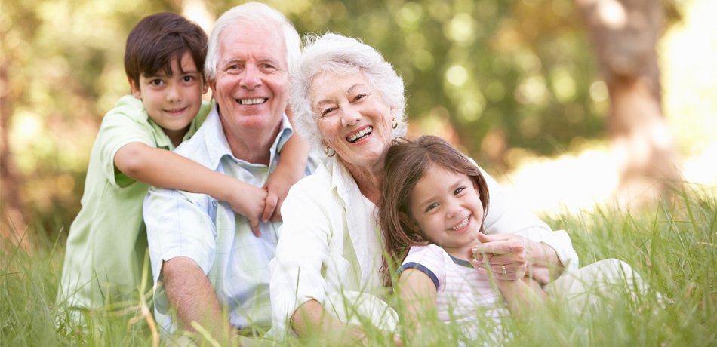

**Уважаемые представители мудрого старшего поколения!**

Разрешите поздравить вас с Днем пожилого человека. Пусть это слово – пожилой – не пугает вас. Убеленные сединой, со старческими морщинами, вы – хранители мудрости, вы – носители наших лучших традиций, вы – достойный пример для подражания будущим поколениям. В нашей стране к пожилым людям всегда относились с большим почтением. Правда, не всегда государство могло поддержать вас материально. Но даже в самые трудные годы вы – люди с крепкой закваской – демонстрировали образцы мужества и стойкости. Не сдавайтесь и сегодня. Вы нужны вашим детям, внукам, ваши опыт и знания всегда будут востребованы. Знаем, как нелегко порой вам живется. Мы от всей души желаем вам крепкого здоровья, боевого духа, веры, надежды, любви!

**Поверьте, вы нам очень дороги!**

 Сегодня славим седину,  
Усталые морщинистые руки.  
А ведь бывало в старину,  
Не знали эти руки скуки.  
Вся ваша жизнь наполнена трудом,  
Теплом души и радостью согрета,  
Да поглядите ж вы кругом -  
Милее лиц не видела планета.  
И пусть гуляет осень на дворе,  
И мир перелистнул страницу века,  
Как хорошо, что есть в календаре  
**День пожилого человека.**



« **Наши дети - это наша старость.** Правильное воспитание - это наша счастливая старость, плохое воспитание - это наше будущее горе, это наши слезы, это наша вина перед другими людьми, перед всей страной».

***А.С.Макаренко.***

«Старость не может быть счастьем. Старость может быть лишь покоем или бедой. **ПОКОЕМ** она становится тогда, когда её **УВАЖАЮТ…**, **БЕДОЙ**  её делают **ЗАБВЕНИЕ** и **ОДИНОЧЕСТВО».**  
  ***В.А.Сухомлинский.***

« Нельзя смеяться над **старостью** и старыми людьми — это величайшее святотатство; о **старости** надо говорить только **с уважением**; в мире есть три вещи, которые ни при каких условиях не могут быть подвергнуты осмеянию, — патриотизм, истинная любовь к женщине и старость».

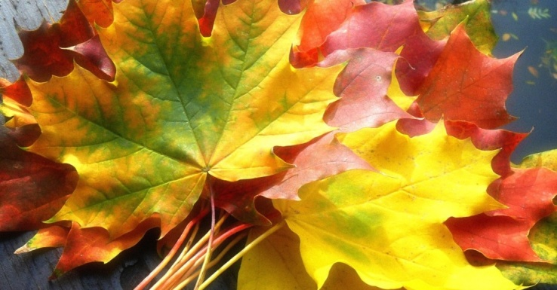 ***В.А.Сухомлинский.***

**Фотовыставка**

«Я с бабушкой и дедом дружу давным-давно

и в их затеях я с ними заодно».

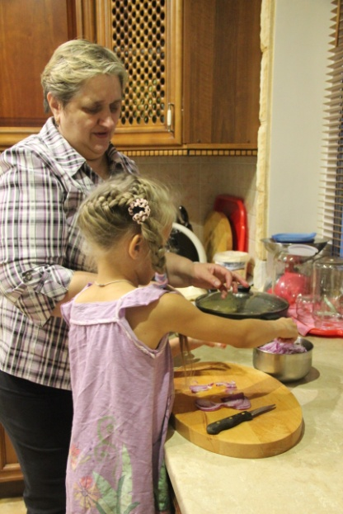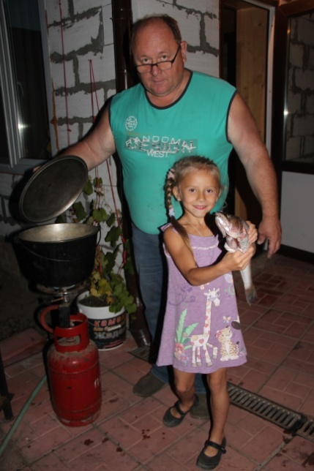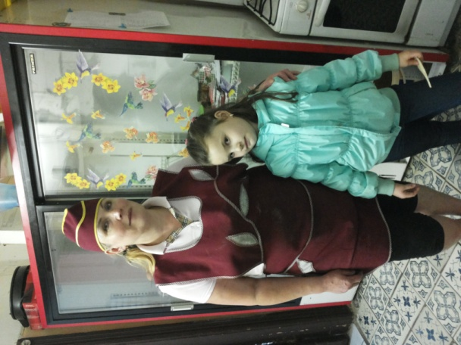

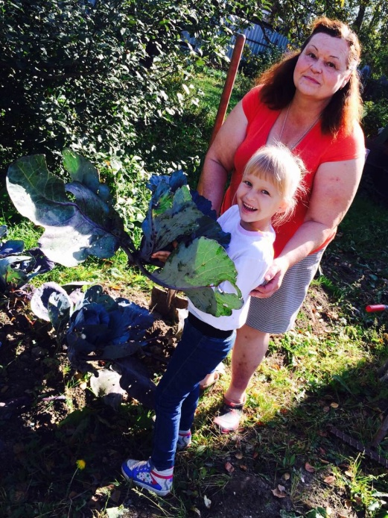

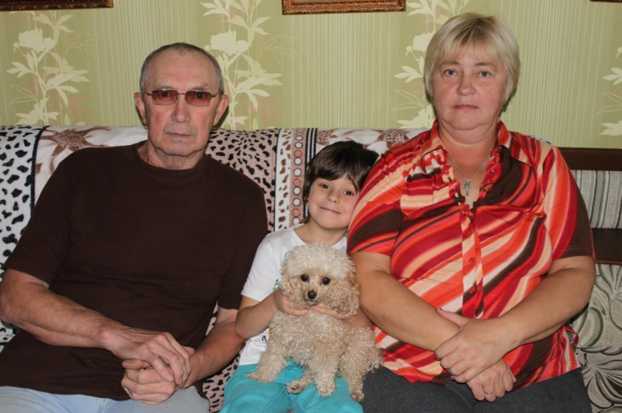

**Совместная деятельность родителей и детей.**

**«Поделки из шишек».**

**Цель**:

- организовать выставку семейных поделок из шишек, предложить каждому из детей рассказать о своей работе, рассказать чему дети научились , в чём стали самостоятельными. Подвести итог проделанной работы.

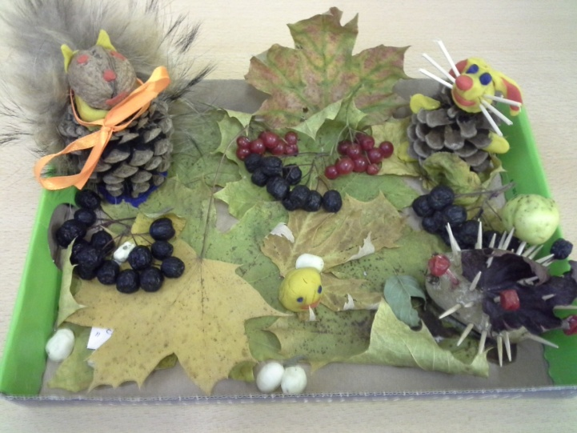

Маркова Ксюша. **Лесные хлопоты.**

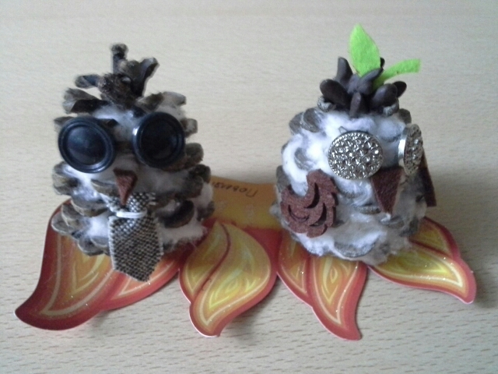

Поваляева Полина**. Совята**.

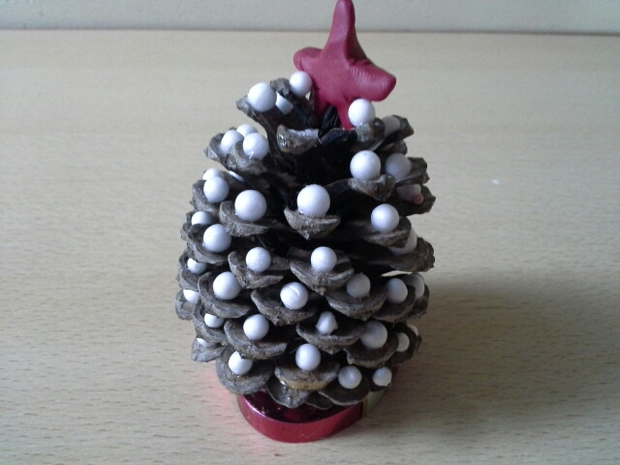

Бушуев Ваня. **Нарядная ёлочка**

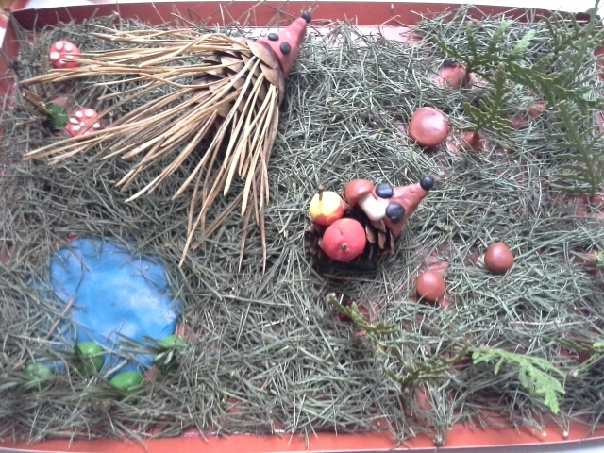

Панкраров Родион**. В лесу**.

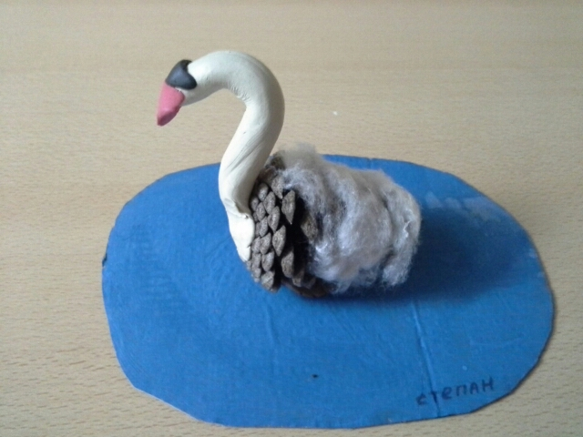

Середа Степан**. Белый лебедь на пруду.**

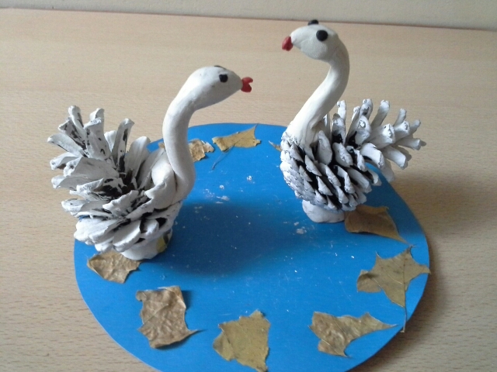

Терехова Даша. **Два лебедя.**

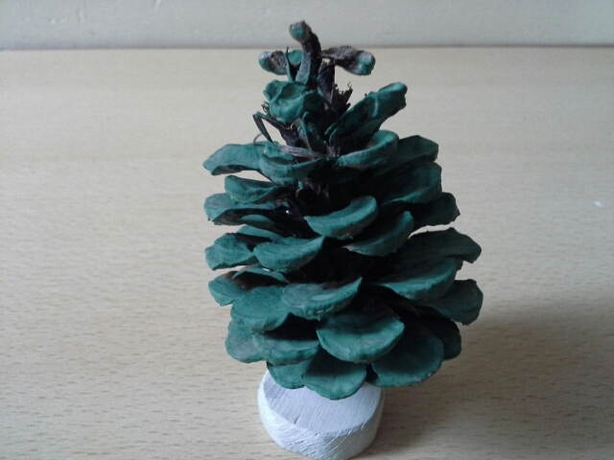

Панкратов Родион. **Ёлочка**.

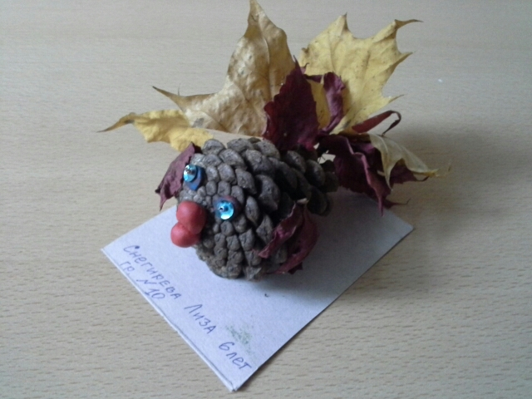

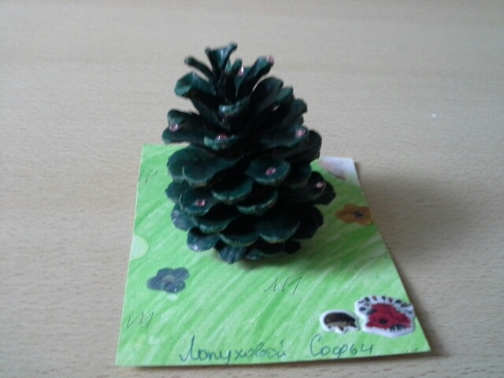

Снегирёва Лиза. **Рыбка.**

Лопухова Соня.  **Ёлочка нарядная.**

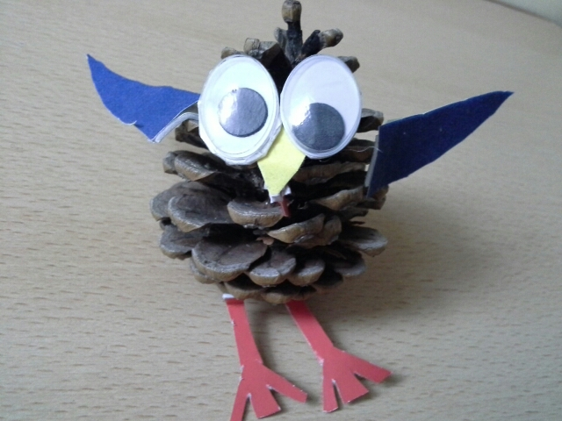

Калиев Максим. **Птичка.**

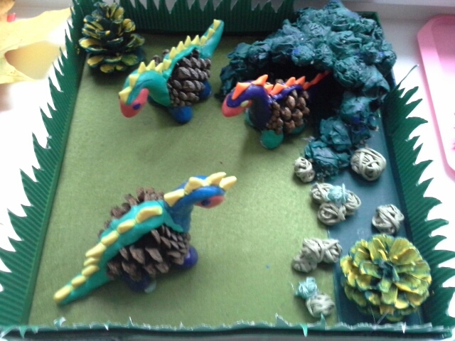

Лазарев Владик. **У динозавров.**

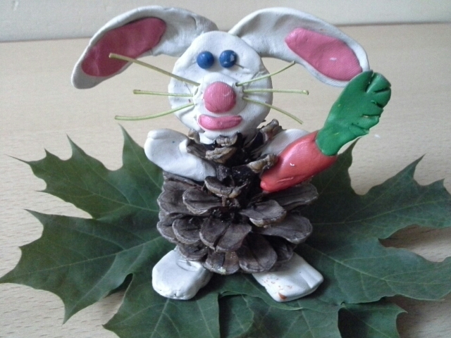

Алексеенко Полина.  **Зайчик.**

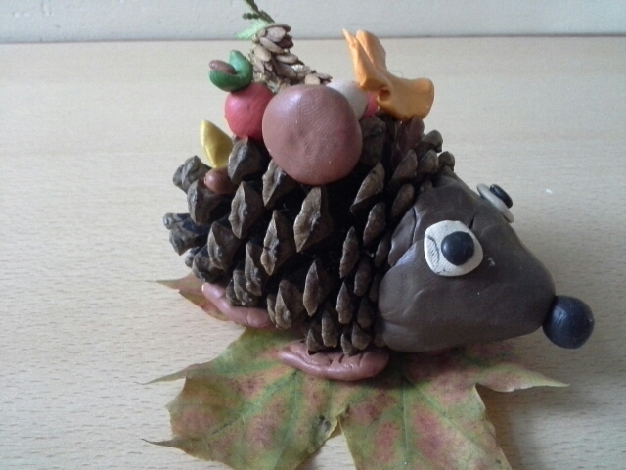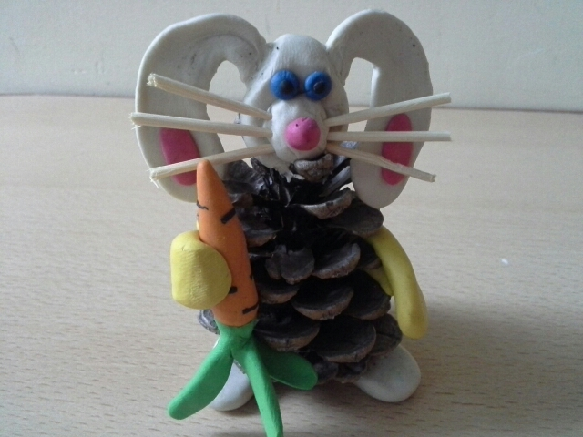

Савичев Ярослав. **Зайчик.**

Тихоненкова Настя. Ёжик.

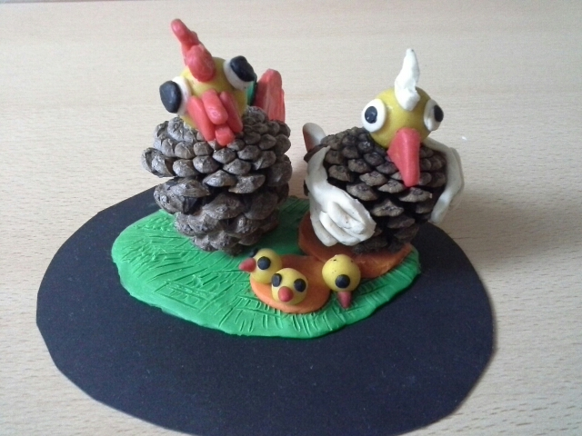

Грушина Диана.  **Петушок с семьёй**

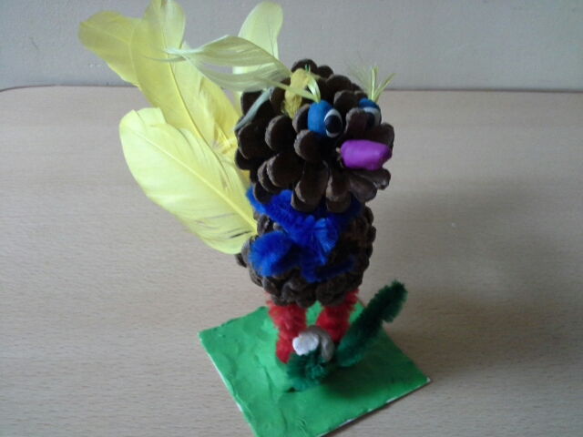

Ильина Женя.  **Сказочная птица**

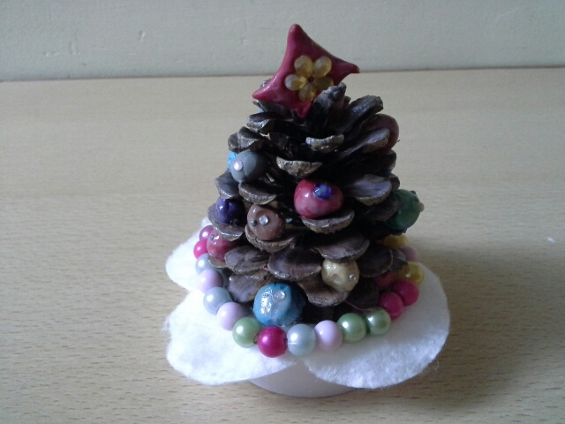

Жулина Лиза.  **Нарядная ёлочка**

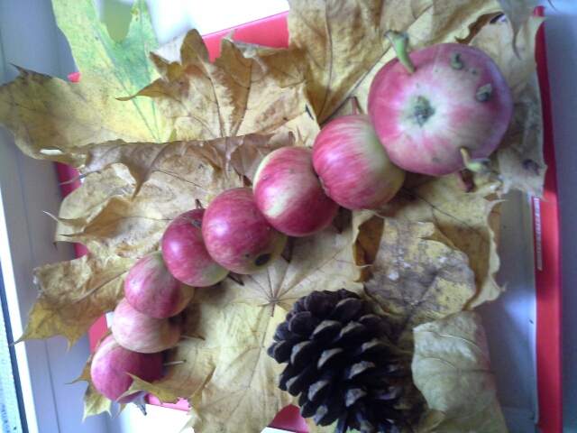

Денисова Лера. **Сороконожка и ёжик.**

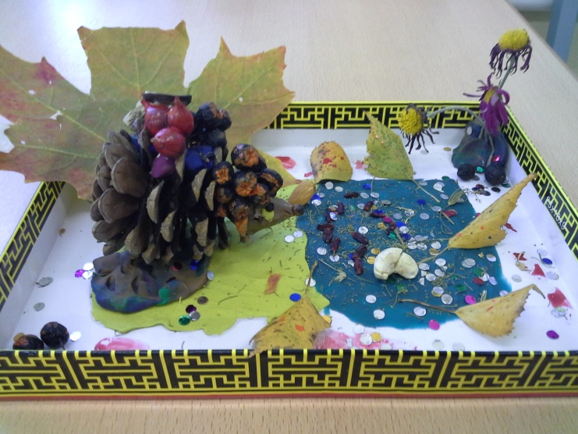

Митрофанова Настя.  **Осень в лесу.**

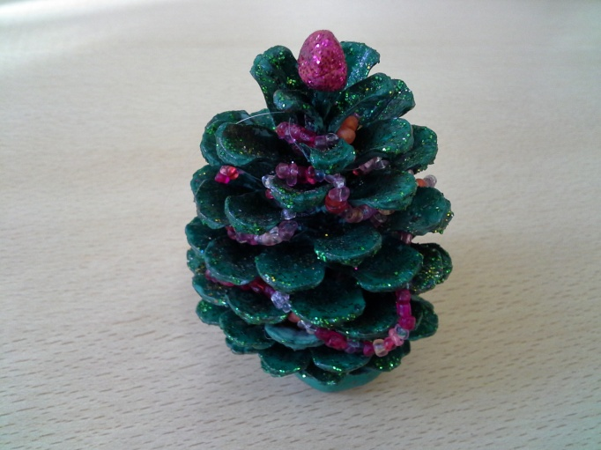

Охотникова Аня. **Нарядная ёлочка.**

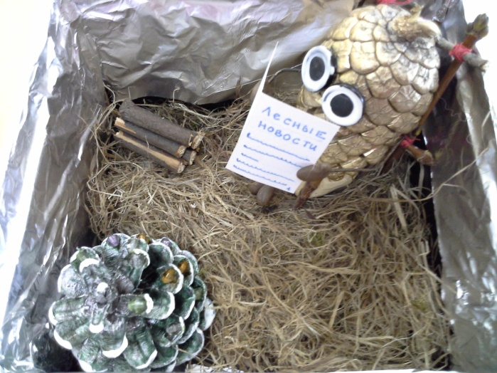

Козлова Ксюша. **У лешего дома**.

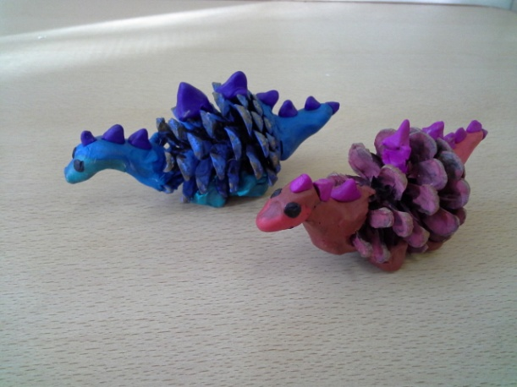

Голубченко Боря. **Динозаврики**

Вывод к проекту.

Мы считаем, что задачи, поставленные в ходе разработки проекта, выполнены: за счет получения дополнительной информации и анализа собственных наблюдений дошкольники приобрели необходимые социальные навыки. Они стали внимательнее друг к другу, начинают руководствоваться не столько собственными мотивами, сколько установленными нормами. Сформировались навыки поведения в обществе (уважение пожилых людей, оказание им посильной помощи). Прежде всего, в ходе проектной деятельности продолжаются расширяться знания детей об окружающем мире, развиваться общие способности детей – познавательные, коммуникативные и регуляторные. Проектная деятельность повлияла и на содержание игровой деятельности детей – она становится более разнообразной, сами дошкольники становятся интересны друг другу.

В ходе проектной деятельности постепенно развиваются и детско – родительские отношения. Ребенок оказывается интересен родителям, поскольку он выдвигает различные идеи, открывая новое в уже знакомых ситуациях. Жизнь ребенка и родителей наполняется богатым содержанием.

Используемая литература.

1. [Алешина Н. В.](http://www.biblio-globus.us/description.aspx?product_no=9320957) Ознакомление дошкольников с окружающим и социальной действительностью. Подготовительная группа. Издательство: [УЦ Перспектива](http://www.biblio-globus.us/search.aspx?do_quicksearch=yes&search_field=F210c&quicksearch_value=%D3%D6%20%CF%E5%F0%F1%EF%E5%EA%F2%E8%E2%E0), 2008 г.
2. Веракса Н.Е., Веракса А.Н. Проектная деятельность дошкольников. Пособие для педагогов дошкольных учреждений. – М.: Мозаика-Синтез, 2008.
3. Веракса Н.Е., Комарова Т.С., Васильева М.А. ФГОС Примерная общеобразовательная программа дошкольного образования. От рождения до школы. – М. [Мозаика-Синтез](http://www.labirint.ru/pubhouse/327/), 2014 г.

## Голицына Н.С. Перспективное планирование воспитательно-образовательного процесса в дошкольном учреждении. Подготовительная группа. - М.: Издательство "Скрипторий 2003", 2011г

1. Скоролупова О.А., Тематическое планирование воспитательно-образовательного процесса в дошкольных образовательных учреждениях. Часть 2, - М.: Издательство « [Скрипторий 2003](http://www.biblio-globus.us/search.aspx?do_quicksearch=yes&search_field=F210c&quicksearch_value=%D1%EA%F0%E8%EF%F2%EE%F0%E8%E9%202003)», 2010 г.
2. Тимофеева Л.Л., Грачева Е.Е, Корнеичева Н.И. Планирование образовательной деятельности в ДОО. Подготовительная к школе группа. ФГОС, - М: Издательство: [Центр педагогического образования](http://www.labirint.ru/pubhouse/2364/), 2015 г.